# ITACC: Abogacía, Políticas Públicas y Actividades

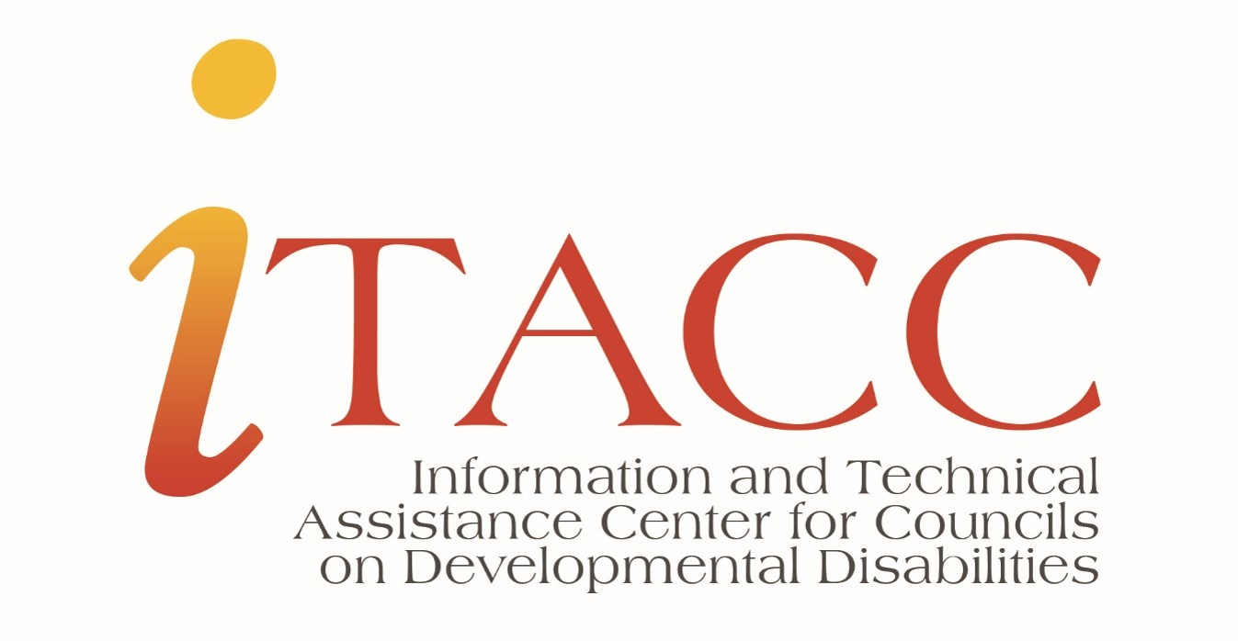

Resumen del curso: **¡Bienvenido! Este curso brinda información general para los miembros del Consejo y el personal que actúa como defensor de las personas con trastornos del desarrollo y sus familias.**

**Este curso se centrará en lo siguiente:**

* El papel del Consejo como abogado
* Actividades de promoción
* Estrategias para educar a los formuladores de políticas
* Desarrollo de coaliciones y participación ciudadana
* Condiciones para defender una posición

## Objetivos del Curso:

En este curso, usted:

* Examinar el papel del Consejo como defensor de las personas con DD
* Definir las actividades de incidencia y cuáles son permitidas/no permitidas para el Concejo
* Discutir estrategias que apoyen la educación de los formuladores de políticas.
* Describir las condiciones necesarias para defender una posición o punto de vista.

# Lección 1: El consejo como abogado

## Ley de Asistencia para Discapacidades del Desarrollo y Declaración de Derechos ( Ley DD )

*“El Consejo actuará como defensor de las personas con discapacidades del desarrollo y llevará a cabo o apoyará programas, proyectos y actividades que lleven a cabo el propósito de este subtítulo”.*[***-Ley DD Sección 125 (c)(2)***](https://www.google.com/url?q=https://acl.gov/about-acl/authorizing-statutes/developmental-disabilities-assistance-and-bill-rights-act-2000&sa=D&source=docs&ust=1665666961083851&usg=AOvVaw0TFU-zZrBaEi8kSEL-k_6b)

## **Definición de actividades de promoción:**

## ¿Qué dice la “regla final” ?

De acuerdo con la Ley DD, “abogacía” se define como:

“Apoyo activo de políticas y prácticas que promuevan los esfuerzos de cambio de sistemas y otras actividades que promuevan aún más la autodeterminación y la inclusión en todos los aspectos de la vida en la comunidad (incluida la vivienda, la educación, el empleo y otros aspectos) para las personas con discapacidades del desarrollo y sus familias. .”

# Lección 2: Educar a los formuladores de políticas

Los consejos tienen la responsabilidad de educar a los legisladores y ayudar a facilitar cambios que conduzcan a resultados positivos para las personas con discapacidades y sus familias.

Se encuentra una referencia específica a la educación de los formuladores de políticas en las siguientes estrategias del Plan Estatal:

* Desarrollo de Coaliciones y Participación Ciudadana (Sección 125 (c) (5) (I))
* Informar a los formuladores de políticas (Sección 125 (c) (5) (J))
* Demostración de nuevos enfoques de servicios y apoyos (Sección 125 (c)(5)(K))

# Tema 1: Desarrollo de coaliciones y participación ciudadana

**El Consejo podrá apoyar y realizar actividades para:**

### **EDUCAR**

Educaral público sobre las capacidades, preferencias y necesidades de las personas con discapacidades del desarrollo y sus familias. Esto incluye capacitación en autodefensa, educación de los formuladores de políticas y habilidades de liderazgo ciudadano.

### **APOYO**

Coaliciones de apoyoque apoyen la agenda de políticas del Concejo, incluida la capacitación en autodefensa, la educación de los formuladores de políticas y las habilidades de liderazgo de los ciudadanos.

# Tema 2: Informar a los formuladores de políticas

**El Consejo podrá apoyar y realizar actividades para:**

Proporcionar información a los formuladores de políticas mediante...

Realización de estudios y análisis.

Reuniendo información

Desarrollar políticas, enfoques, estrategias y procedimientos modelo Difundir información, hallazgos, conclusiones y recomendaciones

Los ayuntamientos deben facilitar la información **directamente**a los legisladores federales, estatales y locales, incluidos el Congreso, el poder ejecutivo federal, los gobernadores, las legislaturas estatales y las agencias estatales. Esto aumenta la capacidad de los legisladores para crear resultados positivos para las personas con discapacidades del desarrollo y sus familias al:

* Aumento de oportunidades
* Mejora o adaptación de servicios genéricos
* Brindar vías hacia servicios especializados

## **Responsables políticos**

#### **FEDERAL**

* Congreso
* Rama ejecutiva

#### **ESTADO**

* Gobernadores
* Legislaturas estatales
* Agencias del Estado

#### **LOCAL**

* Funcionarios electos de la ciudad

# Tema 3: Demostrar nuevos enfoques

La pandemia de COVID-19 en los primeros meses de 2020 provocó un cambio marcado en las necesidades y preocupaciones de las personas con discapacidades del desarrollo. Por ejemplo, la movilidad limitada hizo que fuera más difícil para las personas distanciarse socialmente de un momento a otro según surgieran las circunstancias. Del mismo modo, aquellos con discapacidades cognitivas y dificultad para comprender la información no entendieron completamente las pautas sobre el lavado de manos, los niveles de riesgo, la transmisión de virus, etc.

Los consejos tienen la responsabilidad de abogar por cambios que mejoren los servicios para las personas con discapacidades del desarrollo. La Sección 125 (c) (5) (K) de la Ley DD establece que los Consejos pueden apoyar y realizar actividades de tiempo limitado para:

* Demostrar nuevos enfoques para servir a las personas con discapacidades del desarrollo. Los enfoques demostrados deben ser parte de una estrategia general de cambio de sistemas.
* Educar a los legisladores y al público en formas que contribuyan al logro del propósito del DD Council.

# Lección 3: Abogar por posiciones y puntos de vista

**Los consejos son libres de defender una posición o punto de vista...**

**Siempre y cuando se sigan estos parámetros:**

#### **Una descripción completa y justa del problema para ayudar al formulador de políticas a formar una opinión o conclusión independiente.**

#### **No presente opiniones o hechos sin fundamento**

#### **No utilice términos incendiarios o despectivos.**

#### **Evitar conclusiones basadas en emociones o sentimientos en lugar de información objetiva y fáctica.**

## **Al abogar por una posición o punto de vista, los consejos deben ser...**

**Justo**

**Civil**

**Detallado**

**Objetivo**

**Factual**

**Los consejos pueden asesorar a los legisladores y otros sobre la adopción de legislación, siempre que se sigan estos parámetros:**

#### **El enfoque es equilibrado**

#### **La discusión incluye ventajas y desventajas.**

#### **Hay comparaciones con otras propuestas bajo consideración.**

**¿El Consejo tiene que ser neutral?**

Un consejo **no** tiene que ser neutral en cuanto a los resultados para las personas con discapacidades del desarrollo.

Sin embargo, debe demostrar una actitud imparcial al considerar alternativas para satisfacer las necesidades de las personas con discapacidades del desarrollo.

# Lección 4: Áreas de precaución

# Tema 1: Permitido vs. No Permitido

Los consejos de DD reciben la subvención estatal básica del HHS (el Departamento de Salud y Servicios Humanos). Como beneficiario de la subvención del HHS, existen ciertas limitaciones sobre las actividades que los consejos pueden y *no* pueden realizar.

**Permitido**

Los beneficiarios de subvenciones del HHS *pueden* participar en lo siguiente:

Presentaciones técnicas o fácticas sobre temas relacionados con el desempeño de una subvención. Esto puede ser en respuesta a una solicitud documentada hecha por un miembro del Congreso u otro cuerpo legislativo.

* Análisis, estudios, informes de investigación y exámenes no partidistas
* Discusiones amplias sobre asuntos sociales y económicos, brindadas a solicitud de un legislador para asesoría y asistencia técnica, según lo define el Código de Rentas Internas.
* Cualquier actividad específicamente autorizada por ley para ser realizada con fondos de la adjudicación federal.

**No permitido**

Los beneficiarios de subvenciones del HHS (Departamento de Salud y Servicios Humanos) **no pueden** cabildear.

En general, los beneficiarios de fondos federales *no pueden* utilizar fondos federales para presionar a los funcionarios federales, estatales o locales oa su personal para que reciban fondos adicionales o influyan en la legislación.

Ejemplos:

* Gastar fondos federales para influir en un funcionario o empleado de cualquier agencia o miembro/ personal del Congreso;
* Usar fondos de subvenciones para influir en una elección, contribuir a una organización partidista o influir en la promulgación o modificación de cualquier legislación federal o estatal pendiente; o
* Gastar fondos federales para influir en los funcionarios o la legislación federal, estatal o local.

# Recursos

[Sitio web de ITACC](https://itacchelp.org/)

[Formulario de Asistencia Técnica ITACC](https://itacchelp.org/request-technical-assistance/)

[Ley de Asistencia para Discapacidades del Desarrollo y Declaración de Derechos de 2000](https://acl.gov/about-acl/authorizing-statutes/developmental-disabilities-assistance-and-bill-rights-act-2000)

# Resumen: Liderando el camino

* Los Consejos DD brindan información valiosa a los formuladores de políticas en todos los niveles de gobierno. Los consejos de DD pueden determinar cómo informar a los legisladores, pero deben cumplir con las leyes estatales y federales.
* Los empleados de DD Council pueden y deben describir el buen trabajo que realizan los consejos. Deben educar y reformar.
* Los miembros de los consejos deben hablar en nombre del consejo solo cuando estén autorizados para hacerlo. También deben adherirse a las políticas. Los miembros deben representar los intereses del Consejo y no los suyos propios.

# ¿Preguntas? ¿Comentarios?

La información de esta presentación se proporcionó con fondos de la Administración para la Vida Comunitaria, la Administración de Discapacidades, la Oficina de Discapacidades Intelectuales y del Desarrollo.

Contrato #HHSP23320160068C y actualizado bajo contrato #75P00121C00067.